N.° 4097.
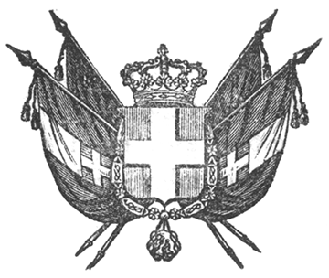

VITTORIO EMANUELE II
re di sardegna, di cipro e di gerusalemme,
duca di savoia e di genova, ecc. ecc.,
principe di piemonte, ecc. ecc. ecc.

Il Senato e la Camera dei Deputati hanno approvato;
Noi abbiamo sanzionato e promulghiamo quanto segue:
Art. 1.
L’attuazione dei Codici Sardi, Civile, di Procedura Civile, di Procedura Criminale, di Commercio, e della Legge d’Organizzazione Giudiziaria, pubblicati rispettivamente coi Decreti del Dittatore delle Regie Provincie dell’Emilia del 27 dicembre e 12 marzo ultimi scorsi, è prorogata per quelle Provincie al 1.° gennaio 1861.
Avranno tuttavia vigore fino dal 1.° maggio 1860 le disposizioni dei suddetti Codici alle quali si riferisce il Codice Penale, ristrettivamente però all’effetto penale contemplato nello stesso Codice.
Art. 2.
La presente legge avrà il suo effetto dal 1.° maggio 1860.
Però saranno validi gli atti che da detto giorno e sino alla promulgazione di questa legge fossero fatti nelle forme stabilite dai Codici summenzionati.
Ordiniamo che la presente, munita del Sigillo dello Stato, sia inserta nella raccolta degli atti del Governo, mandando a chiunque spetti di osservarla e di farla osservare come legge dello Stato.
Dat. a Torino li 20 maggio 1860.

VITTORIO EMANUELE

V.° Il Guardasilli
g. b. cassinis.

g. b. cassinis.

